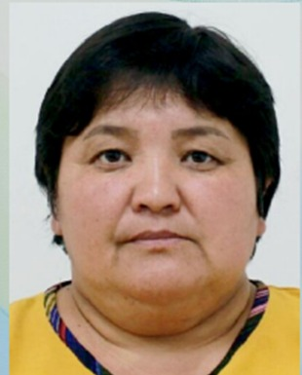 Сарина Майра Турлыбековна 22.04.1972 год Директор школы Педагог-эксперт

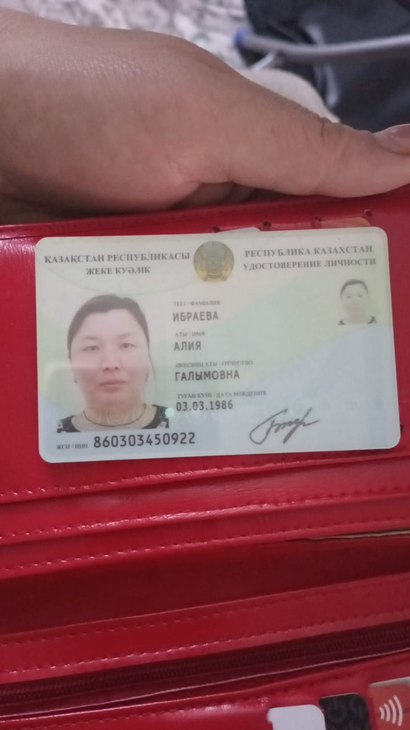 Ибраева Алия Галымовна 03.03.1986 год Учитель географии модератор

 Балтабекова Анар 11.02.1998 год делопризводитель и воспитатель

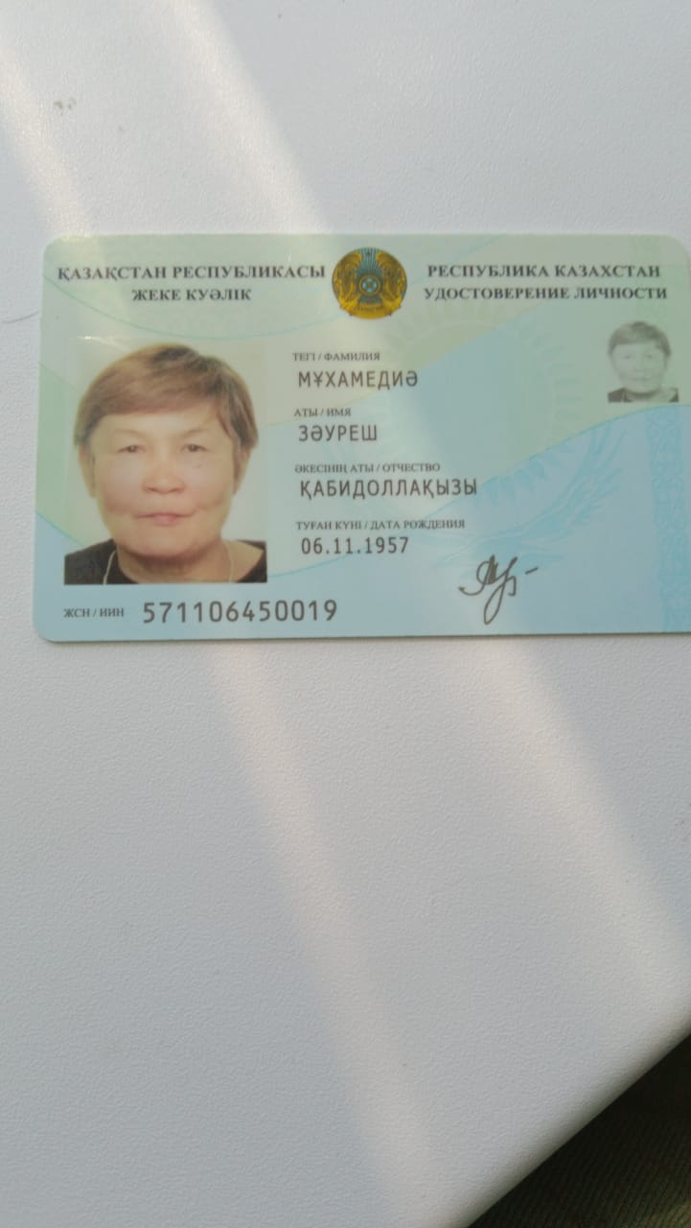 Мухамедия Зәуреш Қабидоллақызы 06.11.1957 год Учитель химии и физикии

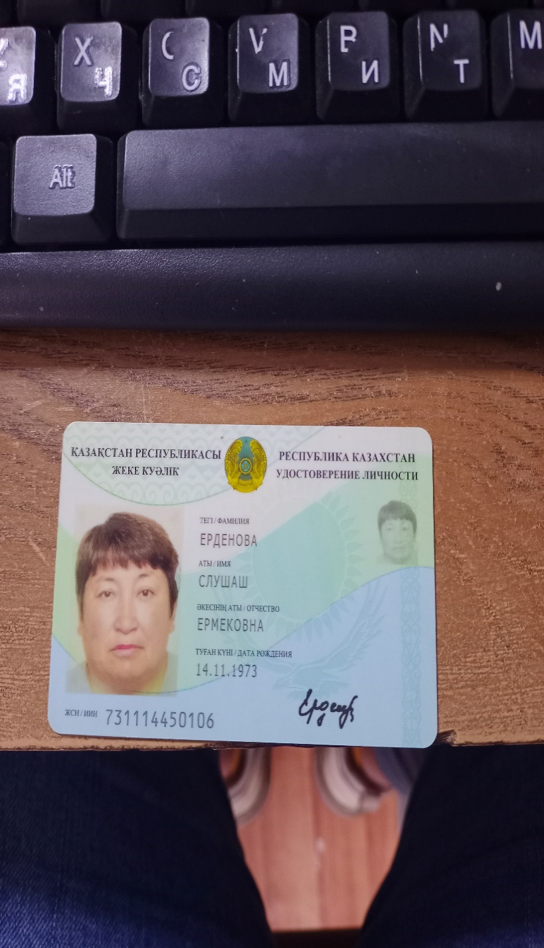 Ерденова Слушаш Ермековна 14.11.1973 год Техничка

 Ахметова Динара Рафиковна 21.03.1982 год Вахтер

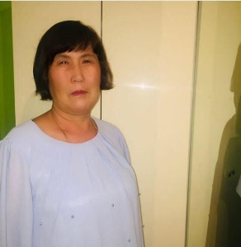 Жұман Айман Әукенқызы 10.02.1959 год Учитель математики

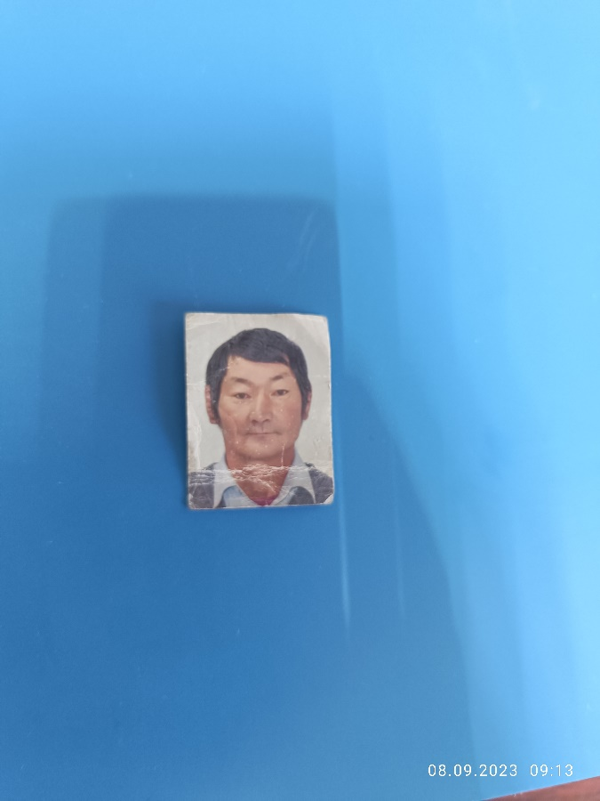 Солтин Жолдуз Бастенович 29.09.1977 рабочий

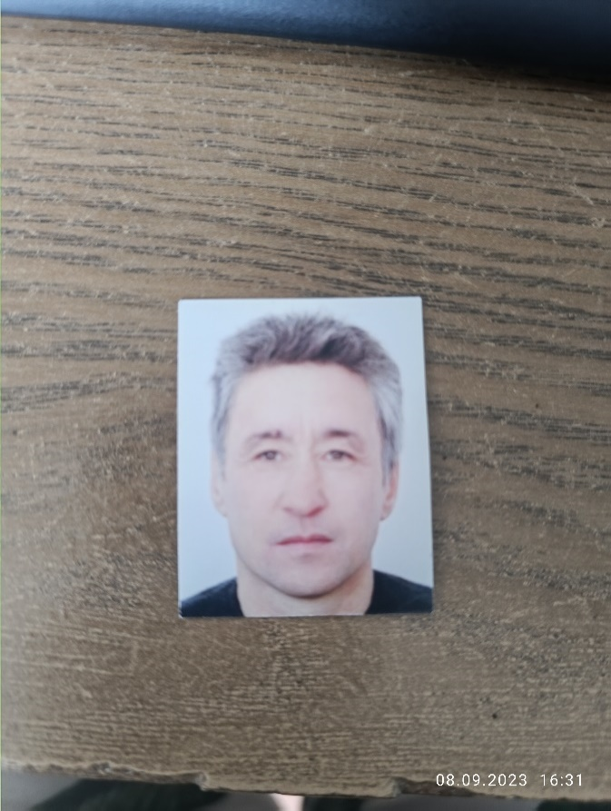 Балабеков Валихан Муратович 01.10.1968 сторож

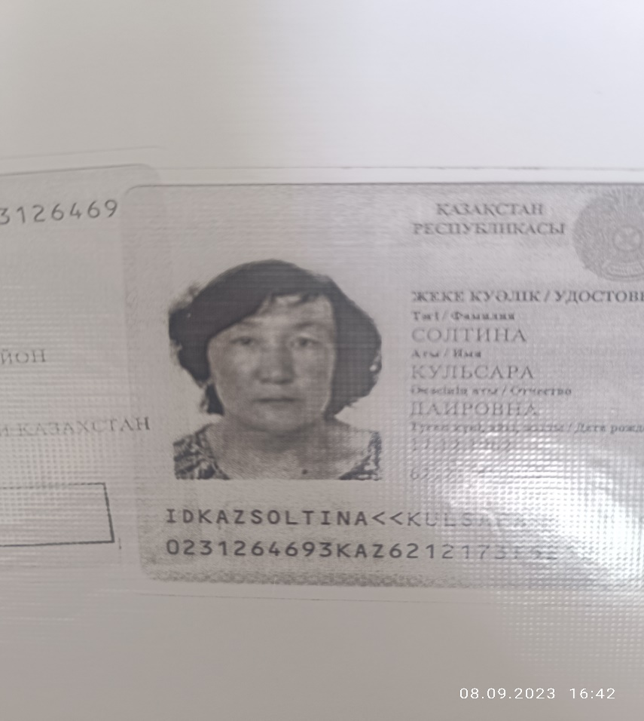 Солтина Кульсара Даировна 17.12.1962 сторож

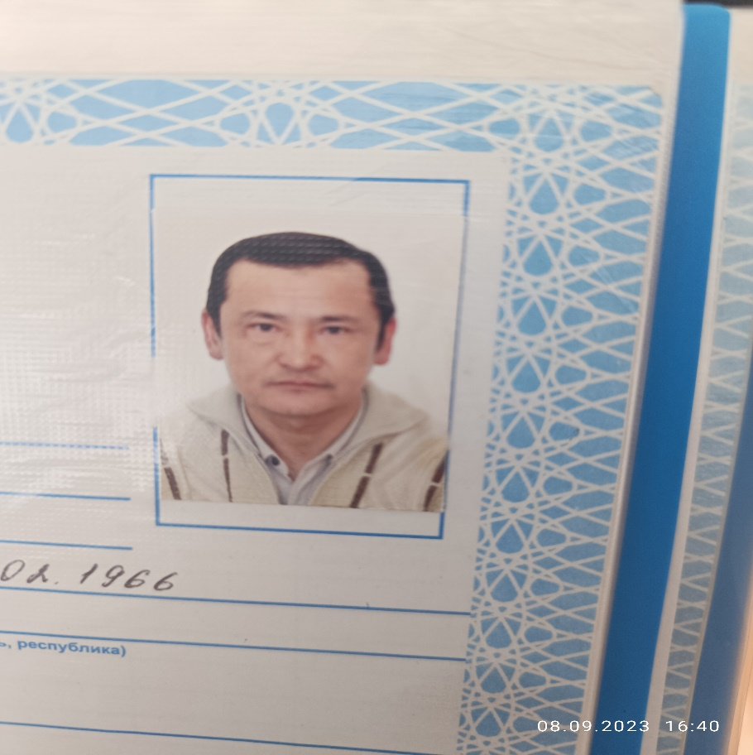 Балтабеков Қаунышбек Қайроллаұлы 28.02.1966 год учитель физкульт

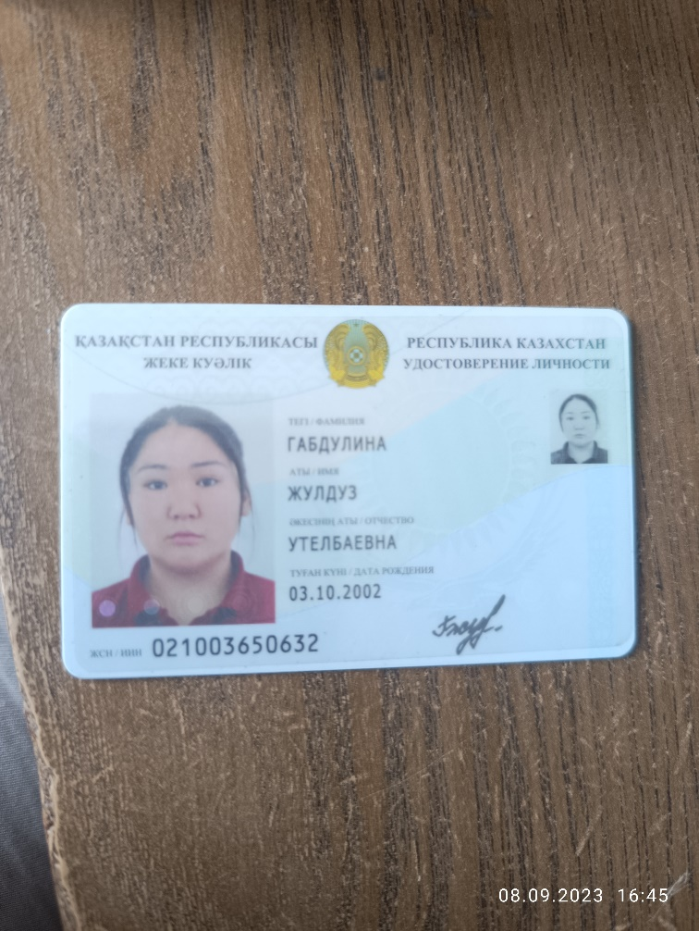 Габдулина Жулдуз Утелбаевана 03.10.2002 год учитель начальных классов

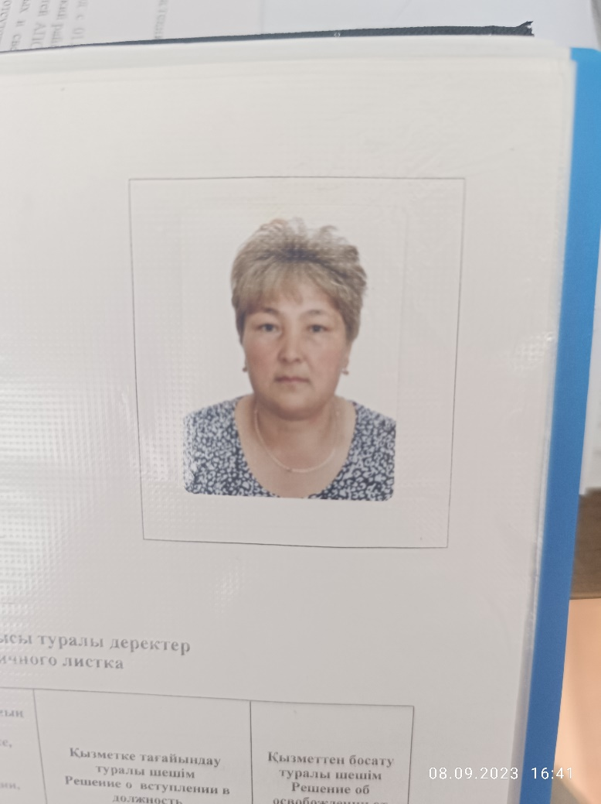

Жұмакаева Шынар Мұсылманбекқызы 21.08.1964 помощник воспитателя